Umsetzungen PlanPro Richtungen

<Strecke_Punkt>  
 <Identitaet>  
 <Wert>767E44D2-527E-4335-9F60-BF0E05BA0D76</Wert>  
 </Identitaet>  
 <Basis_Objekt_Allg>  
 <Datum_Regelwerk>  
 <Wert>2020-06-08</Wert>  
 </Datum_Regelwerk>  
 </Basis_Objekt_Allg>  
 <ID_GEO_Knoten>  
 <Wert>45D43EBE-F932-4C2A-BBC0-A9BB5C90624D</Wert>  
 </ID_GEO_Knoten>  
 <ID_Strecke>  
 <Wert>FF8B47AA-5DEC-4816-93A0-1BAD1F6C6103</Wert>  
 </ID_Strecke>  
 <Strecke_Meter>  
 <Wert>2338.064</Wert>  
 </Strecke_Meter>  
</Strecke_Punkt>

Diese Datensequenz muss in die Coordinaten verortet werden:

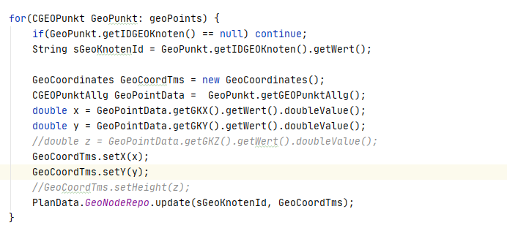

Ich werde im Nachgang Strecke Punkt auslesen und den GeoCoordinaten zuordenen